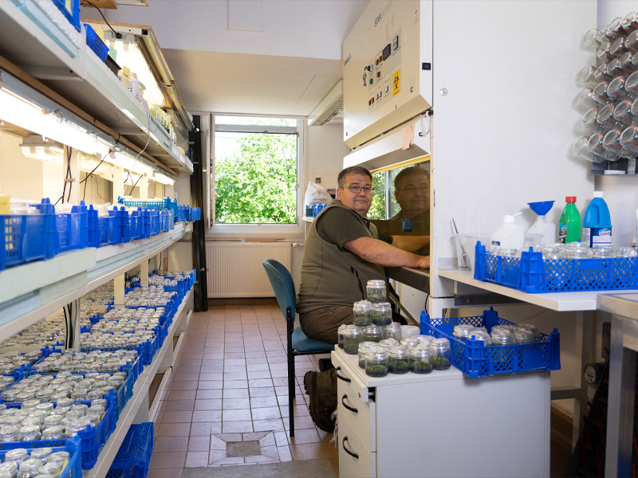

Grüne Hohlzunge, Holunderknabenkraut und Mückenhändelwurz
Projekte zum Erhalt von Biodiversität im ländlichen Raum verfolgt das Umweltzentrum seit 2010 gleich in mehreren Vorhaben im Rahmen des Förderprogramms „Natürliches Erbe“. Sächsische Schweiz und Osterzgebirge sind dafür eine spektakuläre Kulisse und Aktionsort in einem.

Umsetzen von Orchideenkeimlingen auf neuen Nährboden.

Orchideenprojekte im Umweltzentrum
Es geht um den Erhalt und die Populationsstützung für vom Aussterben bedrohte, heimische Orchideen und andere selten gewordene Pflanzenarten. Und um ihre Vermehrung, nicht nur mit konservativen Methoden, sondern auch unter den künstlichen Bedingungen eines Laboratoriums. Die Orchideenprojekte leisten vor diesem Hintergrund einen wesentlichen Beitrag zur Grundlagenforschung im Bereich Artenvielfalt.

In Reih und Glied: Orchideen im Einmachglas

Umzug ins Labor: Orchideen aus dem Osterzgebirge
Mit dem Erhalt und der Vermehrung selten gewordener oder gefährdeter Orchideen-Arten in Sachsen zählen die Orchideen-Projekte des Umweltzentrums deutschlandweit zu den größten derzeit umgesetzten Artenschutz-Vorhaben, sowohl was die bearbeitete Fläche anbelangt, als auch was das Ausmaß der Eingriffe betrifft. Die Zahlen sprechen für sich: 100 verschiedene Nährböden werden in der Projektlaufzeit auf ihre Vor- und Nachteile für die Orchideen untersucht, die Pflanzen selbst aus den Samenkapseln noch vorhandener Restbestände im Osterzgebirge mühevoll im Labor gezogen. Ca. 10.000 Samen befinden sich in einer einzigen Kapsel.
„Unter natürlichen Bedingungen überleben davon ganze fünf, sechs Samen und werden zu neuen Pflanzen. Das wäre bei der jetzigen Bestandsstärke langfristig das Todesurteil für die meisten der ausgewählten Orchideenarten im Untersuchungsgebiet. Im Labor hingegen ist der Ertrag aus einer Kapsel um ein Vielfaches höher“, erklärt Steffen Keller, Leiter der Orchideenprojekte des Umweltzentrums. Um maximale Erfolge zu erzielen und Erkenntnisse mit anderen Grundlagenforschungsprojekten zu teilen, kooperiert das Umweltzentrum u.a. mit der Hochschule für Technik und Wirtschaft (HTW) in Dresden.

Steffen Keller mit seinen Zöglingen
„Als Juniorpartner brauchen wir uns dennoch nicht zu bezeichnen. Uns gelingt es derzeit wie keinem anderem Orchideen-Rettungsprojekt in Deutschland, vielleicht sogar Europa, im Labor aus den gesammelten Samen lebensfähige Pflanzen zu ziehen, die sich auch unter den noch widrigen Bedingungen an ihren ursprünglichen Standorten wieder zu behaupten scheinen“, formuliert Projektleiter Steffen Keller vorsichtig, aber nicht ohne Stolz. Ziel der Anstrengungen in Feld und Labor ist, dass in wenigen Jahren auch überall dort Pflanzen blühen, wo nachweislich keine der Orchideen-Zöglinge aus dem Dresdner Labor gepflanzt wurden.

Orchideenwiese
Um dieses Ziel langfristig zu erreichen und die Standorte für die empfindlichen Pflanzen nachhaltig zu sichern, bedarf es aber nicht nur laborfachlicher und gärtnerischer Expertise, sondern auch das Umdenken und Handeln einer ganzen Berufsgruppe. Durch die Intensivierung der Landwirtschaft spätestens in den 70er Jahren des 20. Jahrhundert, durch Verbuschung und Aufforstung ging die Zahl der natürlichen Orchideenstandorte stark zurück: Orchideen im Osterzgebirge brauchen nährstoffarme, extensiv bewirtschaftete Wiesen oder Weiden mit kalkfreiem oder oberflächlich entkalkten Boden. Dazu kamen Schäden durch Luft- und Wasserverschmutzung, die den gesamten Erzgebirgskamm durch die Kohleindustrie betrafen.

Kann Landnutzung wieder artenfreundlich werden?
„Für die Pflanzen hilfreich und den gesamten Naturraum im Osterzgebirge und Sächsischer Schweiz wichtig wäre daher der Schutz von Feuchtbiotopen und die sorgfältige Bewirtschaftung der Bergwiesen mit einer naturschonenden Mahd zweimal im Jahr oder durch Schafbeweidung“, so Steffen Keller. Das ist ein Kraftakt, den bis heute eher „Überzeugungstäter“ aus Umweltverbänden wie die Grüne Liga Osterzgebirge e. V., mit der das Umweltzentrum zusammenarbeitet, auf sich nehmen. Aber auch die Bauern müssten für diese Sache gewonnen werden, sonst könnten alle Bemühungen langfristig umsonst sein.

Zeit zum Wachsen in der Projektgärtnerei des Umweltzentrums Dresden in der Außenstelle Friedrichstadt

Orchideenprojekte im Umweltzentrum seit 2012
Die gemeinsame Erfolgsgeschichte des Umweltzentrums und heimischer, bedrohter Orchideenarten begann 2010 mit der Mission „Rettung des vom Aussterben bedrohten Holunderknabenkrautes (Dactylorhiza sambucina)“. Erste Jungpflanzen dieser Orchideenart sind bereits wieder zurück im Osterzgebirge. Und vermehren sich dort mit Erfolg; die Samen keimten in ausreichender Menge. Nach einer weiteren intensiven Pflege im Labor wurden die Jungpflanzen 2011 ins Gewächshaus der Gärtnerei auf dem Ehemaligen Äußeren Matthäusfriedhof überführt und im Frühjahr 2013 an den Reliktstandorten im Osterzgebirge ausgepflanzt. Aufgrund der erfolgreichen Nachzucht ist das Umweltzentrum seither mit weiteren Projekten zum Erhalt von Rote-Liste-Orchideen betraut.

Orchideenprojekte
Erhalt von Standorten
- des Holunder-Knabenkrautes (Dactylorhiza sambucina)
- des Kleinen Knabenkrautes (Orchis morio)
- der Grünen Hohlzunge (Coeloglossum viride)
- Mücken-Händelwurz (Gymnadenia Conopsea)
In-Vitro-Vermehrung des Männlichen Knabenkrautes (Orchis mascula) im Auftrag des Landesvereins Sächsischer Heimatschutz und in Kooperation mit der HTW Dresden im Rahmen des Erprobungs- und Entwicklungsvorhabens „Vergrößerung und Verbindung montaner Grünlandbiotope im Agrarbereich (Osterzgebirge)“.
Ansprechpartner
Steffen Keller
Telefon: 0351/26 35 15 44
Email: steffen.keller(at)uzdresden.de
Mit freundlicher Unterstützung durch

EPLR Sachsen

Logo Europäischer Fond für Regionalentwicklung (efre)
Sustainable Development Goals

Nr. 15 Schutz der Landökosysteme

Ziele nachhaltiger Entwicklung
Die Ziele nachhaltiger Entwicklung (Sustainable Development Goals, SDGs) sind politische Zielsetzungen der Vereinten Nationen (UN). Sie dienen der Sicherung einer nachhaltigen Entwicklung auf ökonomischer, sozialer sowie ökologischer Ebene und gelten seit dem 1. Januar 2016 mit einer Laufzeit von 15 Jahren (bis 2030) für alle Staaten der Welt.

